Table des matières

Objectif Pédagogique 3

Présentation HTML 4

# Objectif Pédagogique

# SetUp Angular

Vscode



Extension Angular Essentials :

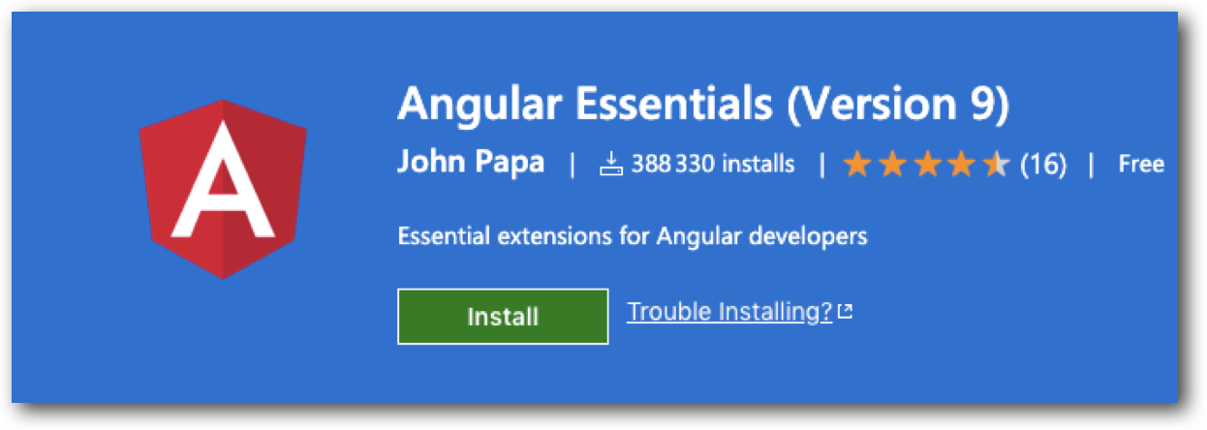

Augury (extension navigateur)

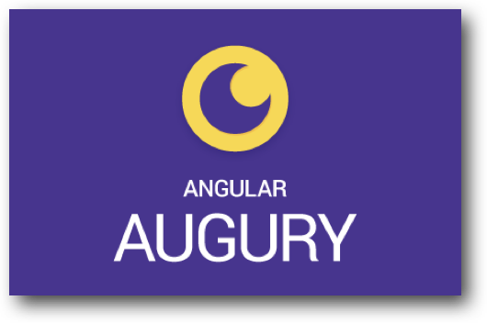

Pour créer notre 1ère app Angular on va utiliser Angular CLI (Command Line Interface) (C’est la manière la + efficace et recommandée pour construire nos app)

<https://cli.angular.io/>

On utilise le CLI car les projets Angular sont plus complexes qu’une simple appli JS par exemple.

Plusieurs fichiers doivent être convertis avant de pouvoir s’exécuter dans le navigateur.

Le CLI fait cela et optimise grandement notre code avant de déployer noter app.

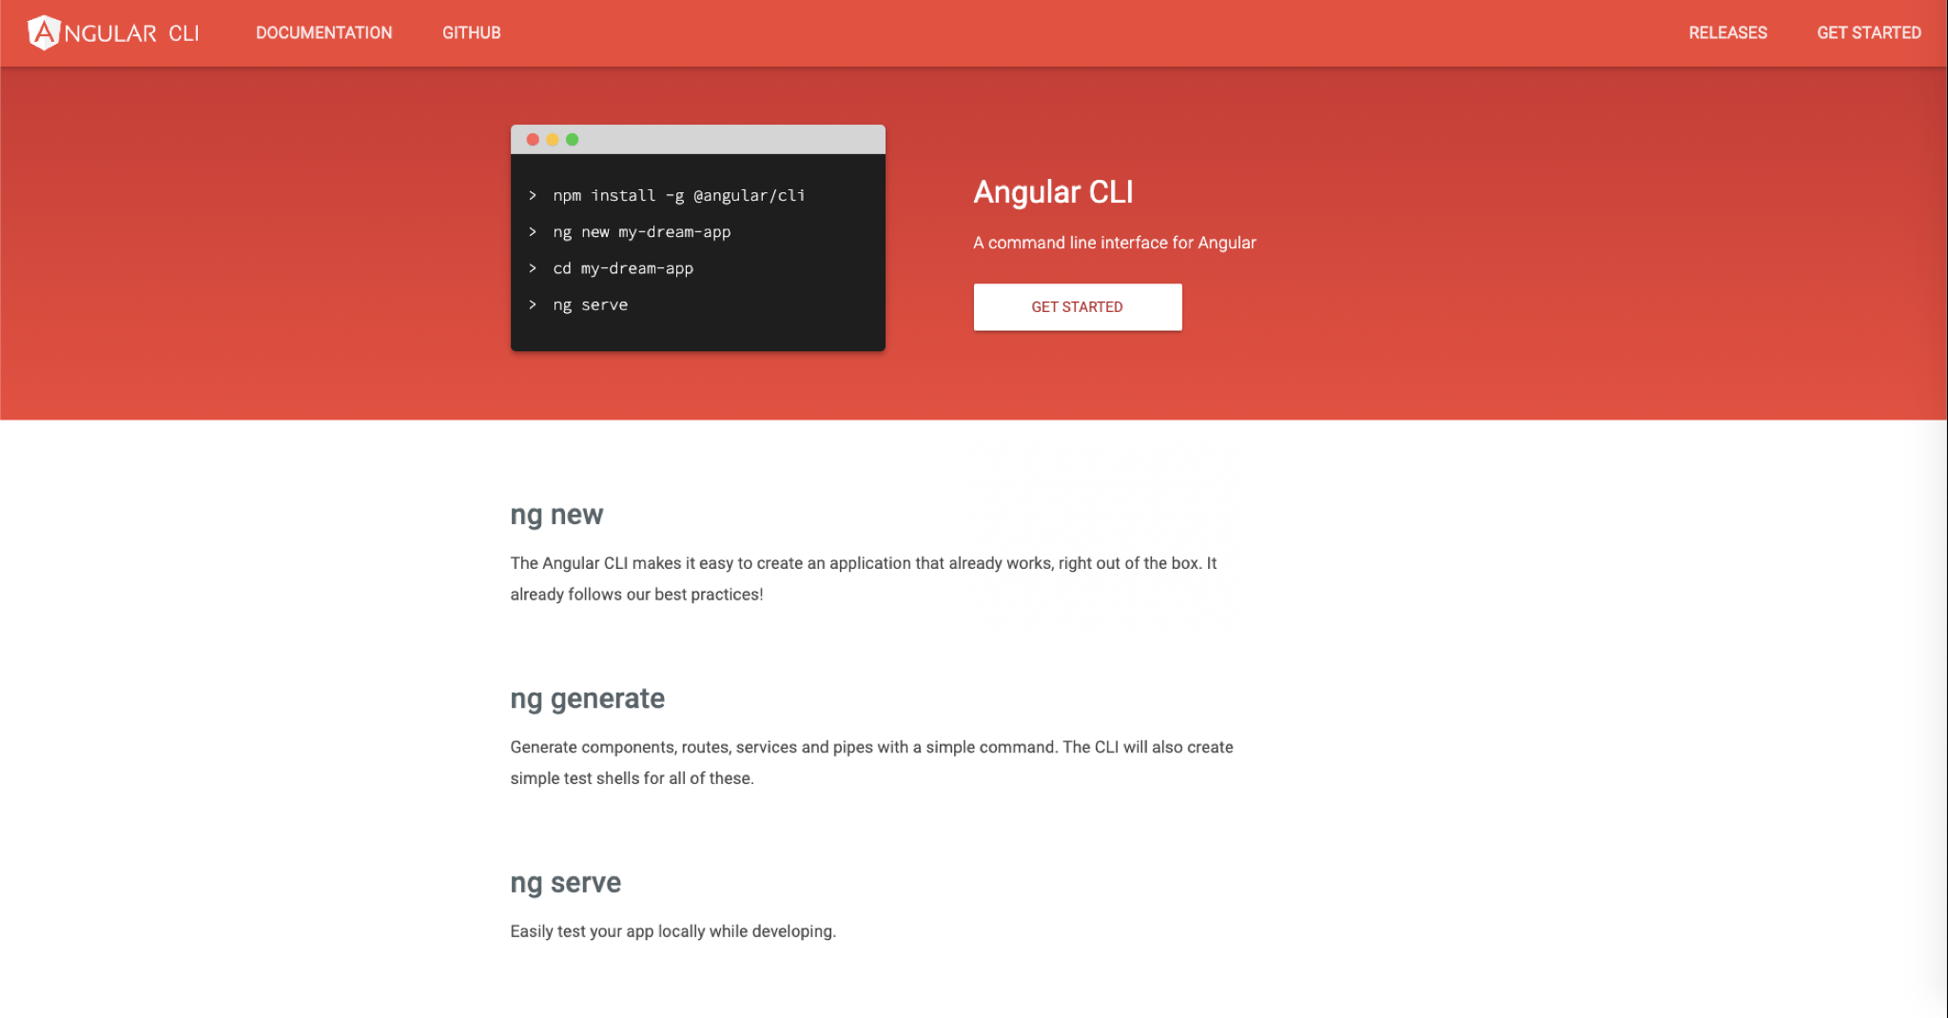

Node.js est une plateforme logicielle libre en JavaScript orientée vers les applications réseau événementielles hautement concurrentes qui doivent pouvoir monter en charge.  
Node.js est un environnement bas niveau permettant l’exécution de JavaScript côté serveur.

Pourquoi on utilise NodeJS alors qu’on fait de l’Angular ?  
NodeJS sera utilisé en Background par le CLI pour regrouper et optimiser notre projet.  
On va utiliser NPM (Node Package Manager) pour gérer les dépendances de notre projet.  
Dépendances : le framework en lui-même, des libraires utilisée par le framework.

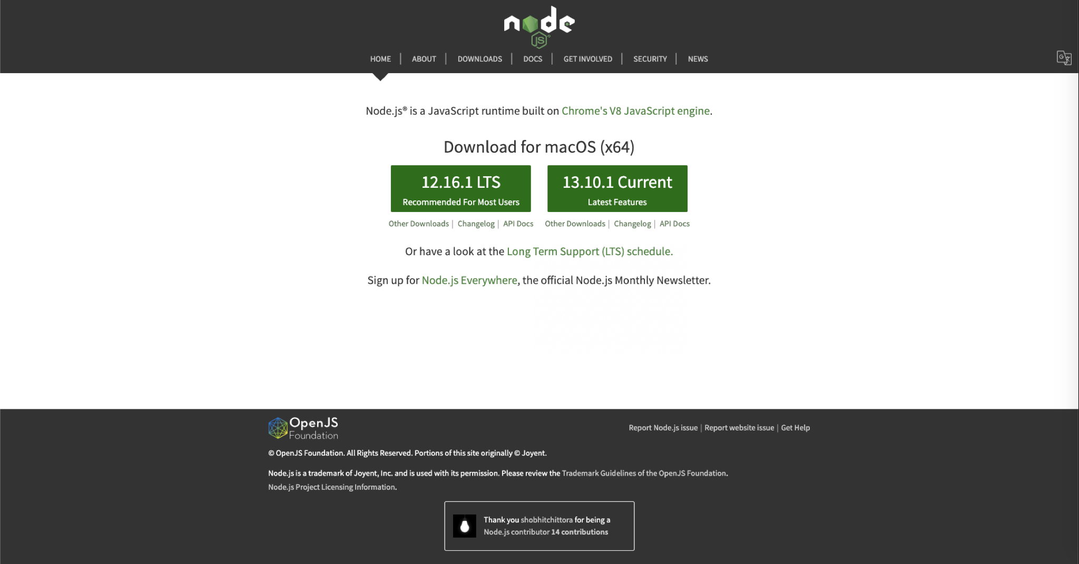

NodeJS , On va sur le site, on télécharge l’installateur, une fois l’installation finie on peut exécuter les commandes du CLI.

Une fois l’installation de NodeJS terminée on va pourvoir exécuter les commandes du CLI dans notre terminal

On va utiliser ces commandes en tant que super utilisateur (sudo sur Mac / Linux, ouvrir en tant qu’administrateur sur Windows)



La commande lance le DL et installe le CLI

Ne pas s’inquiéter des erreurs durant l’installation tant que le CLI est bien installé c’est OK.

On installe le CLI via NPM (-g Signifie que l’on installe en global sur notre machine)

@latest optionnel (c’est pour être sûr d’utiliser la dernière version du CLI)

On va créer une Appli via le CLI

Avec la commande cd je vais me placer dans mon dossier de Dev

ng new leNomDeMonAppli

ng new : Commande qui va créer le projet

Ne pas donner de nom style « test » (il s’agit d’une autre commande spécifique pour réaliser des tests unitaires dans notre projet)

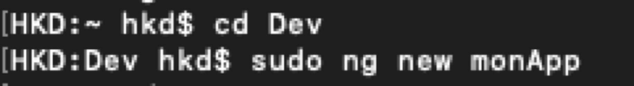

On va nous poser quelques questions



Taper enter = No par défaut, taper N

Quel format de feuilles de style ? Par défaut CSS (enter)

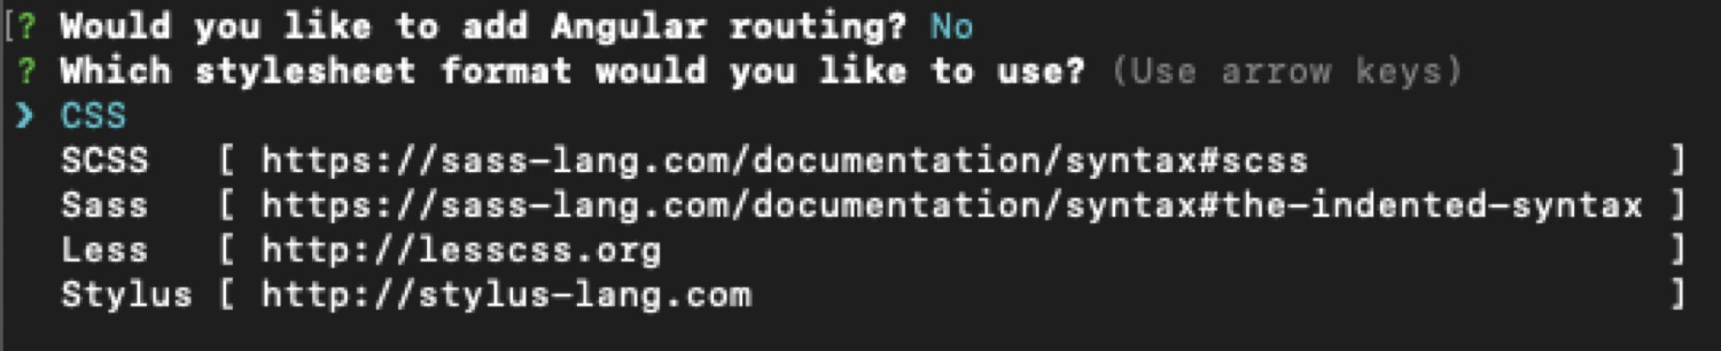

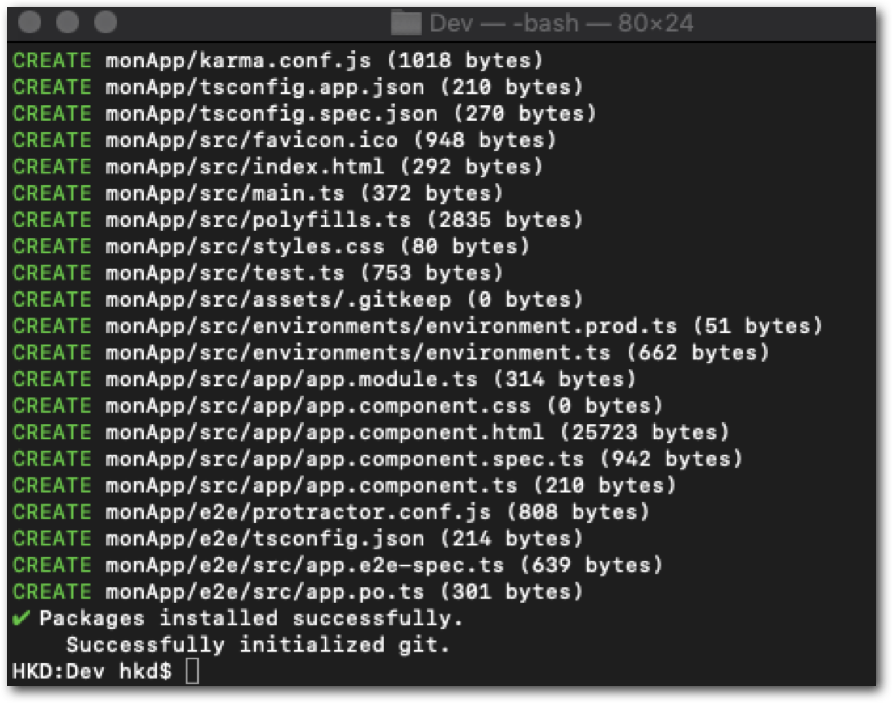

Cela va créer un nouveau dossier avec plusieurs fichiers et dépendances.

On a besoin de ce setup complexe parcequ’Angular utilise TypeScript (superset de JS), un langage qui ressemble à JS et qui est au final compilé en JS.

Une fois la création de notre projet terminée. On va pouvoir se déplacer dans le dossier de notre Appli

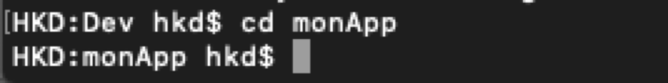

Puis on peut lancer la commande ng-serve qui va créer un serveur de développement qui va exécuter notre application pour qu’elle soit interprétée par le navigateur.

Adresse par défaut du serveur <http://localhost:4200>

Cela va créer un nouveau dossier avec plusieurs fichiers et dépendances.

Si vous avez cette erreur lors de la commande ng-serve

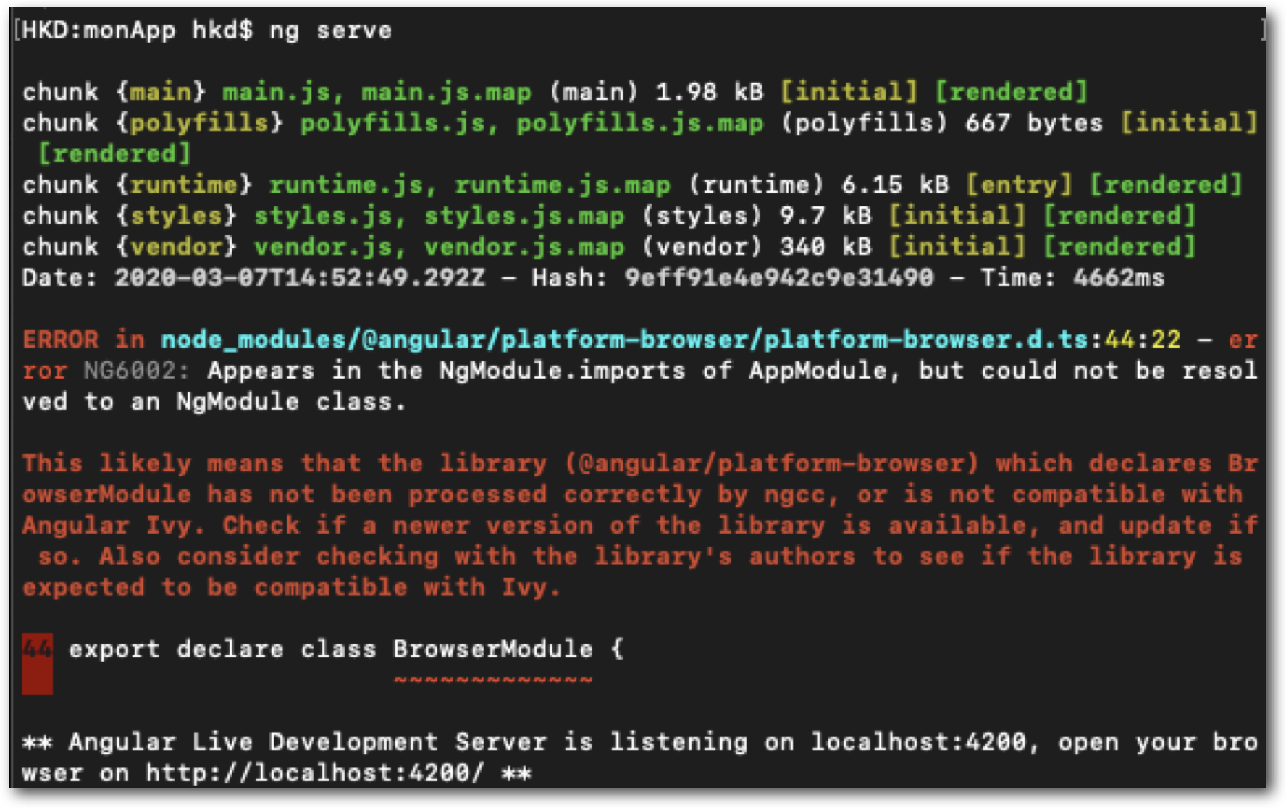

L’erreur vient de Ivy le nouveau moteur de compilation et de rendu d’Angular.

Il était déjà présent dans la version 8 en preview,. Dans la version 9 c’est le moteur utilisé par défaut.

On peut toujours choisir d’utiliser l’ancien moteur de compilation.

Essayer de retaper la commande en tant qu’administrateur   
sudo ng serve

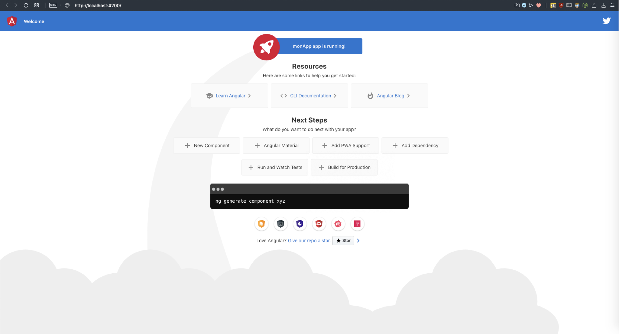

Une fois ng serve exécutée le serveur de dev est lancé on obtient ce résultat

Notre appli par défaut.